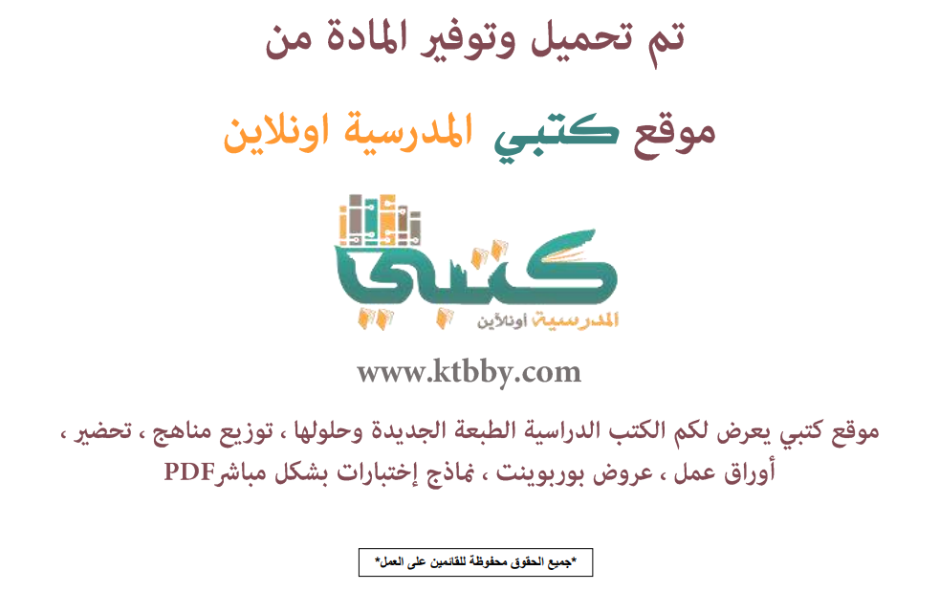

توزيع منهج مادة ( التربيــة الـفـنيـــــة ) مقررات - العام الدراسي ( 1441 هــ )
الأسبوع الأول | الأسبوع الثاني |  | الأسبوع الثالث | الأسبوع الرابع |  | الأسبوع الخامس |  | الأسبوع السادس
( 2/1 ـــــ 6/1 ) | ( 9/1 ـــــ 13/1 ) |  | ( 16/1 ـــــ 20/1 ) | ( 23/1 ـــــ 27/1 ) |  | ( 30/1 ـــــ 4/2 ) |  | ( 7/2 ــــ 11/2 )
الفن وضرورته للإنسان | علم المنظور والألوان وتأثيرها  النفسي والنسبة الذهبية |  | أولا: فن الخداع البصري  ثانيا: تصميم النوتان | الفن الحديث والمدارس الفنية |  | إنتاج اللوحات الفنية  الطباعة اليدوية |  | الطباعة اليدوية
الأسبوع السابع | الأسبوع الثامن |  | الأسبوع التاسع | الأسبوع العاشر |  | الأسبوع الحادي عشر |  | الأسبوع الثاني عشر
( 14/2 ـــــ 18/2 ) | ( 21/2 ـــــ 25/2 ) |  | ( 28/2 ــــ 3/3 ) | (6/3 ـــــ 10/3 ) |  | ( 13/3 ـــــ 17/3 ) |  | (20/3 ـــــ 24/3 )
الخــزف الإســلامي | المنسوجات الإٌسلامية |  | الفسيفيساء ( الموزاييك ) | صناعة الورق والتجليد والرسم على الماء |  | فنا الكولاج والديكوباج |  | الفن الرقمي
الأسبوع الثالث عشر | الأسبوع الرابع عشر |  | الأسبوع الخامس عشر | الأسبوع السادس عشر |  | الأسبوع السابع عشر |  | الأسبوع الثامن عشر
( 27/3 ـــــ 1/4 ) | (4/4 ـــــ 8/4 ) |  | (11/4 ـــــ 15/4 ) | (18/4 ـــــ 22/4 ) |  | (25/4 ـــــ 29/4 ) |  | (3/5 ـــــ 7/5 )
الفن الرقمي | الشــعــارات |  | مــراجـعـــــــــــــــة |  | اختبارات الفصل الدراسي الاول
معلم المادة : |  | مدير المدرسة : |  |  |  |  | المشرف التربوي:

تم العمل على هذا التوزيع من قبل فريق كتبي المدرسية
وهو توزيع مبدئي يمكن إستخدامه أو التعديل عليه
حسب ما يراه المعلم مناسباً له وذلك بإستخدام ملف الوورد المرفق معه
يسمح النقل مع ذكر المصدر
ولا نسمح بحذف الحقوق إلا للإستخدام الشخصي فقط


